**Exercice 1 :**

Soit un code html contenant deux liens :

<a href="http://www.google.com/">GOOGLE</a>

<a href="http://www.ofppt.ma">OFPPT</a>

Utiliser les pseudos classes ":hover" ":visited" ":active" dans l'ordre convenable afin de définir l'apparence des liens comme suit :

* Les liens survolés: non soulignés avec un background  "#7E3661" et une couleur de texte blanche.
* Les liens visités : avec une couleur de texte égale à "#FCB941"
* Les liens (état cliqué) : avec une taille de 1.5em.

**Exercice 2 :**

On considère le tableau html (de l’exercice 1 TP3 en HTML) suivant :

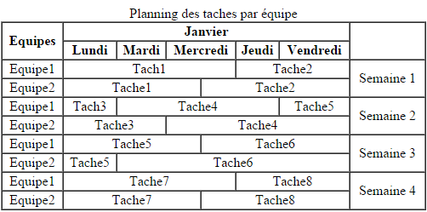

### Travail à faire :

1. Changer la taille du titre à "1.5em" en affichant la première lettre de chaque mot en capitale.
2. Enlever la bordure pour le tableau.
3. Ajouter une marge interne de 10px et un alignement centré pour tous les cellules "th et td".
4. Cibler  la deuxième balise "th" de la première "tr" qui contient le mois du planning pour lui changer la taille en "2em" et la couleur en bleu.
5. Mettre en  background "#FCB941"  tous lignes "tr" du tbody qui viennent en positions paires et en background "#F1654C" les lignes qui viennent en positions impaires
6. Donner à la première cellule de chaque ligne en position impaire, un background "#7E3661" et une couleur "#fff".
7. Donner à la première cellule de chaque ligne en position paire, un background "#888888" et une couleur "#fff".
8. Donner à la dernière cellule de chaque ligne en position impaire, un background "#8870FF" et une couleur "#fff".
9. Enlever la bordure droite et la bordure du haut, de la dernière cellule "th" qui possède un attribut "rowspan" (utiliser le pseudo classe "last-child' et un sélecteur d'attribut pour "rowspan".

**Résultat à atteindre:**

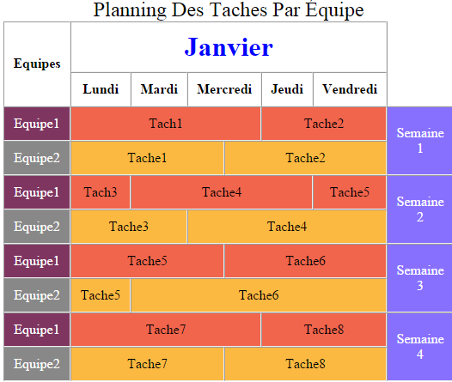

Exercice 3 :

